**แบบรายงานผลการดำเนินงานโครงการ**

**ตามแผนปฏิบัติการประจำปี ปีการศึกษา 2566**

**1. โครงการ** กีฬาเพื่อสุขภาพ

**2. ผู้รับผิดชอบโครงการ** นายประทิน รอดเมือง และคณะครูโรงเรียนนาสักวิทยา

**3. วัตถุประสงค์**

1. เพื่อให้ผู้เรียนมีสุขภาพกาย สุขภาพจิต แข็งแรงสมบูรณ์

2. เพื่อส่งเสริมให้ผู้เรียนมีนิสัยรักการออกกำลังกาย และเล่นกีฬา

3. เพื่อส่งเสริมประสบการณ์การแข่งขันกีฬาให้กับผู้เรียน

4. เพื่อส่งเสริมให้ผู้เรียนที่มีความสามารถด้านกีฬาได้เข้าแข่งขันในระดับที่สูงขึ้น

**4. เป้าหมาย**

4.1 เป้าหมายเชิงปริมาณ

1) ผู้เรียนเข้าร่วมกิจกรรมการออกกำลังกายและกิจกรรมการแข่งขันกีฬาภายในโรงเรียน ร้อยละ 100

2) ผู้เรียนเข้าร่วมกิจกรรมการแข่งขันกีฬากลุ่มโรงเรียน อำเภอ เขตพื้นที่ร้อยละ 20

3) ผู้เรียนเข้าร่วมกิจกรรมการแข่งขันกีฬาจังหวัดร้อยละ 20

4.2 เป้าหมายเชิงคุณภาพ

1) ผู้เรียนมีนิสัยรักการออกกำลังกาย และเล่นกีฬาร้อยละ 90

**5. ตัวชี้วัดความสำเร็จ**

1. ผู้เรียนเข้าร่วมกิจกรรมการออกกำลังกายและกิจกรรมการแข่งขันกีฬาภายในโรงเรียน ร้อยละ 95

2. ผู้เรียนเข้าร่วมกิจกรรมการแข่งขันกีฬากลุ่มโรงเรียน อำเภอ เขตพื้นที่ ร้อยละ 50

3. ผู้เรียนเข้าร่วมกิจกรรมการแข่งขันกีฬาจังหวัดร้อยละ 20

**6. งบประมาณในโครงการ**

จำนวน ๑5,000.00 บาท จำนวนเงินที่ใช้ในโครงการ 11,350.00 บาท คงเหลือ 2,450.00 บาท

**7. การเบิกจ่ายงบประมาณ**

☑ เป็นไปตามแผน

□ไม่เป็นไปตามแผน เนื่องจาก...........................................................................

**8. กิจกรรมและกระบวนการดำเนินการ**

| **ที่** | **กิจกรรม** | **ระยะเวลา** | **ผู้รับผิดชอบ** |
| --- | --- | --- | --- |
| 1 | **ขั้นเตรียมการ**  1.1 จัดทำโครงการเพื่อขออนุมัติ  1.2 จัดทำคำสั่งแต่งตั้งคณะกรรมการ | มีนาคม – พฤษภาคม 256๖ | ครูประทิน รอดเมือง |
| 2 | **ขั้นดำเนินการ**  2.1 ประชุมคณะกรรมการเพื่อวางแผนการดำเนินการ  2.2 ดำเนินการตามโครงการ  2.3 กิจกรรมการแข่งขันกีฬาภายใน  2.4 กิจกรรมการแข่งขันกีฬากลุ่ม โรงเรียน อำเภอ เขตพื้นที่  2.5 กิจกรรมการแข่งขันกีฬาจังหวัด  2.6 กิจกรรมการแข่งขันกีฬากีฬา เยาวชนแห่งชาติ กีฬานักเรียนนักศึกษาแห่งประเทศไทย | กรกฎาคม – ธันวาคม 256๖  มกราคม - เมษายน 256๗ | ครูประทิน รอดเมือง  คณะครูโรงเรียนนาสักวิทยา |
| 3 | **ขั้นติดตามผล**  3.1 จัดทำแบบประเมินและประเมินผล | มีนาคม 256๗ | ครูประทิน รอดเมือง |
| 4 | **ขั้นรายงานผล**  4.1 สรุปผลการดำเนินงานและรายงานผู้บริหารโรงเรียน | มีนาคม 256๗ | ครูประทิน รอดเมือง |

**9. การประเมินโครงการ**

| **ตัวชี้วัดความสำเร็จ** | **วิธีการประเมิน** | **เครื่องมือที่ใช้** |
| --- | --- | --- |
| **ผลผลิต (outputs)**  1. ผู้เรียนเข้าร่วมกิจกรรมการออกกำลังกายและกิจกรรมการแข่งขันกีฬาภายในโรงเรียน ร้อยละ 95  2. ผู้เรียนเข้าร่วมกิจกรรมการแข่งขันกีฬากลุ่มโรงเรียน อำเภอ เขตพื้นที่ ร้อยละ 50  3. ผู้เรียนเข้าร่วมกิจกรรมการแข่งขันกีฬาจังหวัดร้อยละ 20  **ผลลัพธ์ (outcomes)**  ผู้เรียนได้ผ่านการคัดเลือกเข้าร่วมกิจกรรมการแข่งขันกีฬากีฬาเยาวชนแห่งชาติ กีฬานักเรียนนักศึกษาแห่งประเทศไทย ร้อยละ 10 | - สอบถามผู้เข้าร่วมกิจกรรม  - จำนวนนักกีฬาที่เข้าร่วมการแข่งขัน  - จำนวนนักกีฬาที่เข้าร่วมการแข่งขัน  - จำนวนนักกีฬาที่เข้าร่วมการแข่งขัน | - แบบสอบถาม  - จำนวนนักกีฬา  - จำนวนนักกีฬา  - จำนวนนักกีฬา |

**10.สรุปผลการดำเนินงานตามเป้าหมาย/ตัวชี้วัด**

☑การดำเนินงานเป็นไปตามเป้าหมาย

□การดำเนินงานไม่เป็นไปตามเป้าหมาย เนื่องจาก............................................................................

**11. การบูรณาการกับโครงการอื่น**

□ มีการบูรณาการกับโครงการ.............................................................................................................

☑ ไม่มีการบูรณาการกับโครงการ

**12. ปัญหา/อุปสรรค**

…...........ไม่มี…..........................................................................................................................

**13. แนวทางแก้ไข/ข้อเสนอแนะ**

..........ไม่มี.............................................................................................................................

**14. ภาพที่สื่อถึงการดำเนินกิจกรรม จำนวน 5 ภาพ**

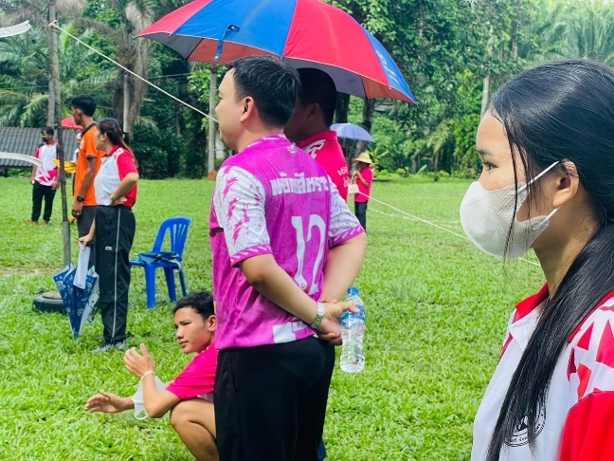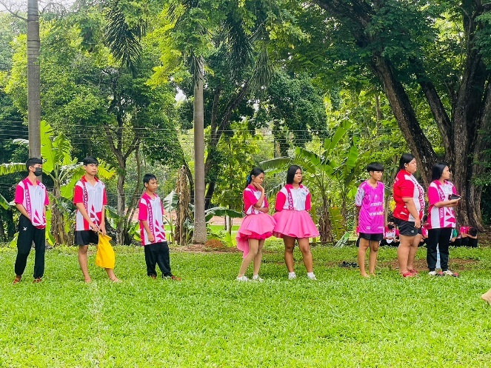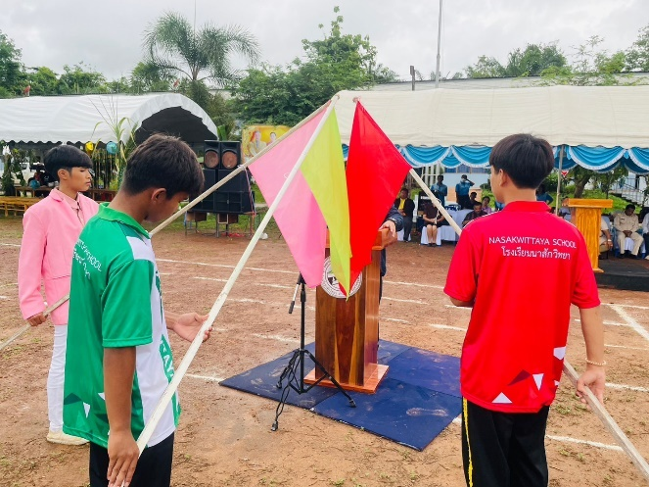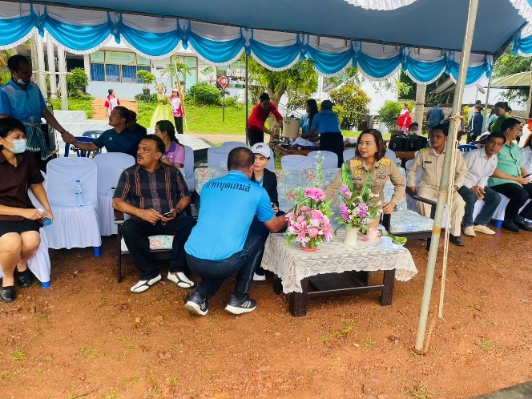

|  |  |
| --- | --- |
| ลงชื่อ......................................................................  (นายประทิน รอดเมือง)  ผู้รับผิดชอบโครงการ | ลงชื่อ......................................................................  (นายเปรม เดชแก้ว)  หัวหน้างานแผน |